XU1818 scheda creata il 9 giugno 2026
Descrizione storico-bibliografica
Il *Dio con noi : periodico mensuale sacro all'amore di Gesù Cristo nel SS. Sacramento. - Anno 1, n. 1 (1866)-anno 8 (1873). - Bologna : presso l'Uffizio del periodico, 1866-1873. – 10 volumi ; 16 cm. ((Mensile. - LO10624897
Soggetto: Eucaristia – Devozione – 1866-1873
Classe: D264.36

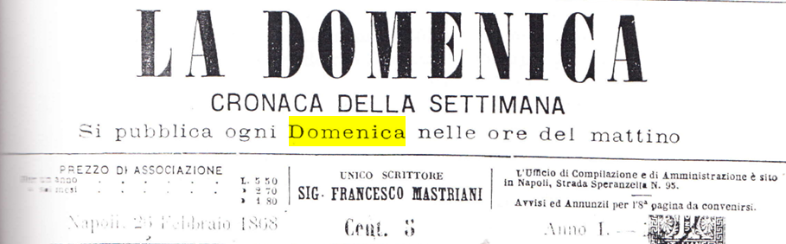 La *domenica : cronaca della settimana. - Anno 1, n. 1 (11 novembre 1866)-anno 2, n. 51 (27 ottobre 1867). - Napoli : Luigi Gargiulo, 1866-1867. – 1 volume : 51 fasc. ; 33 cm. ((Settimanale. – Scritta da Francesco Mastriani. - LO10751679
Autore: Mastriani, Francesco
Soggetto: Mastriani, Francesco – 1866-1867

Informazioni storico-bibliografiche
LA DOMENICA. Cronaca della settimana. Settimanale diretto e interamente scritto da Francesco Mastriani, esce 1'11 novembre 1866 a Napoli dalla tipografia di Luigi Gargiulo ("amministratore") situata nella Strada Speranzella 95. Pubblica cronache, recensioni teatrali, avvisi, enigmi, sciarade e stornelli che servono a riempire gli spazi lasciati liberi dalle puntate dei romanzi del noto scrittore napoletano. Nei dodici mesi di vita del periodico (cesserà le pubblicazioni il 27 ottobre 1867 col numero 51) Mastriani riesce a pubblicare "La Brutta" e "La Figlia del Croato" (presentate rispettivamente come "romanzo" e ,,romanzo storico') nonché "La Fisiologia dell'innamorato", definita " scherzo umoristico" . L'ultima delle otto pagine del settimanale è talvolta dedicata alla pubblicità di altri romanzi dello stesso autore, editi dal Gargiulo, come " I vermi". La Domenica non serve a soddisfare soltanto esigenze editoriali ma anche familiari. Mastriani esalta in prima pagina I'erudizione del fratello Giuseppe, professore dei Reali Educandati e conferenziere, cita il fratello Ferdinando (direttore del periodico La Rondinella) e il "nipote giovanetto" Federico, autore del "romanzetto" "Beatrice" e Spara, infine, violente bordate contro il Teatro di San Carlo: chiede ai lettori se "non sarebbe meglio che il danaro che date all'impresa lo spendeste a comprare cerini fiammiferi o pasta per topi?", critica la messa in scena del "Trovatore" avvenuta per l'ottavo anno consecutivo e giudica la gestione sancarliana di gran lunga inferiore a quella del teatro di marionette "Donna Peppa"' Sono attacchi inspiegabili fino al 14 luglio del 1867, giorno in cui il direttore pubblica una patetica lettera aperta a Giovanni Trisolini, nuovo impresario del "San Carlo" per chiedergli di porre fine all'ostracismo della direzione artistica verso Raffaele Mastriani, il fratello baritono che, pur avendo cantato a Berlino, Amburgo, Amsterdam, Milano, è costretto a "esulare" per guadagnarsi "il pane". La richiesta viene evidentemente accolta perché gli attacchi cessano subito. Periodici napoletani post-unitari dell'Emeroteca Tucci mancanti alle altre biblioteche e sconosciuti agli studiosi. Napoli 15 - 19 febbraio 2001 / Galassia Gutenberg 2001, 14 p.

Note e riferimenti bibliografici
- Lo scacco e la ragione : gruppi intellettuali, giornali e romanzi nella Napoli dell'800 : Mastriani / Antonio Di Filippo. - Lecce : Milella, stampa 1987

